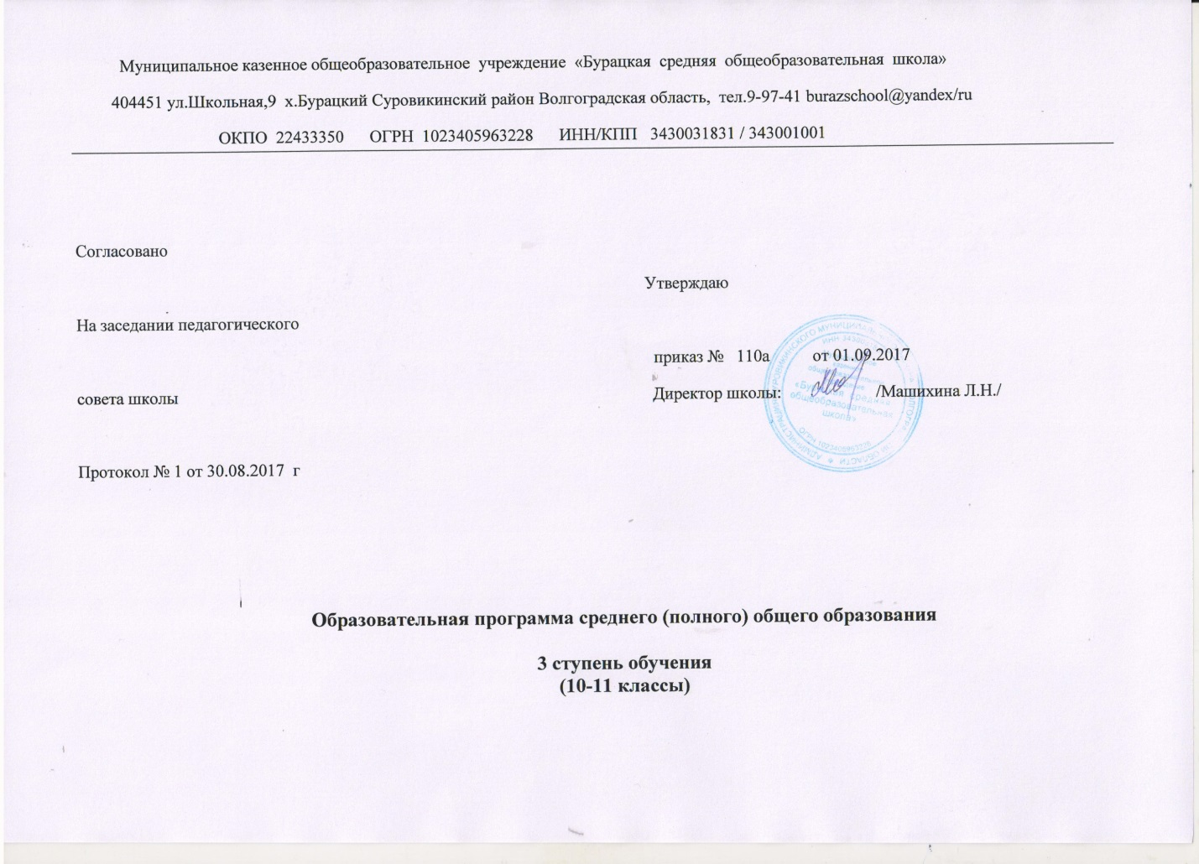
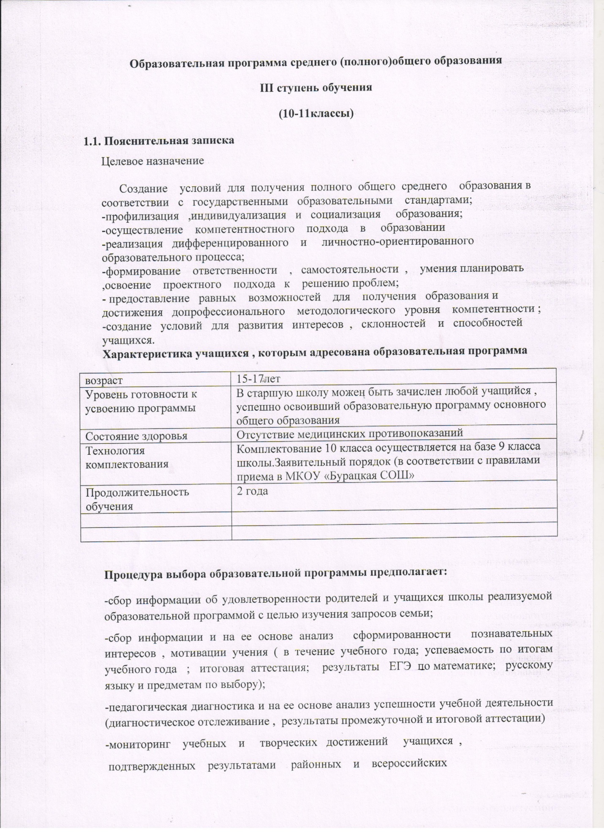
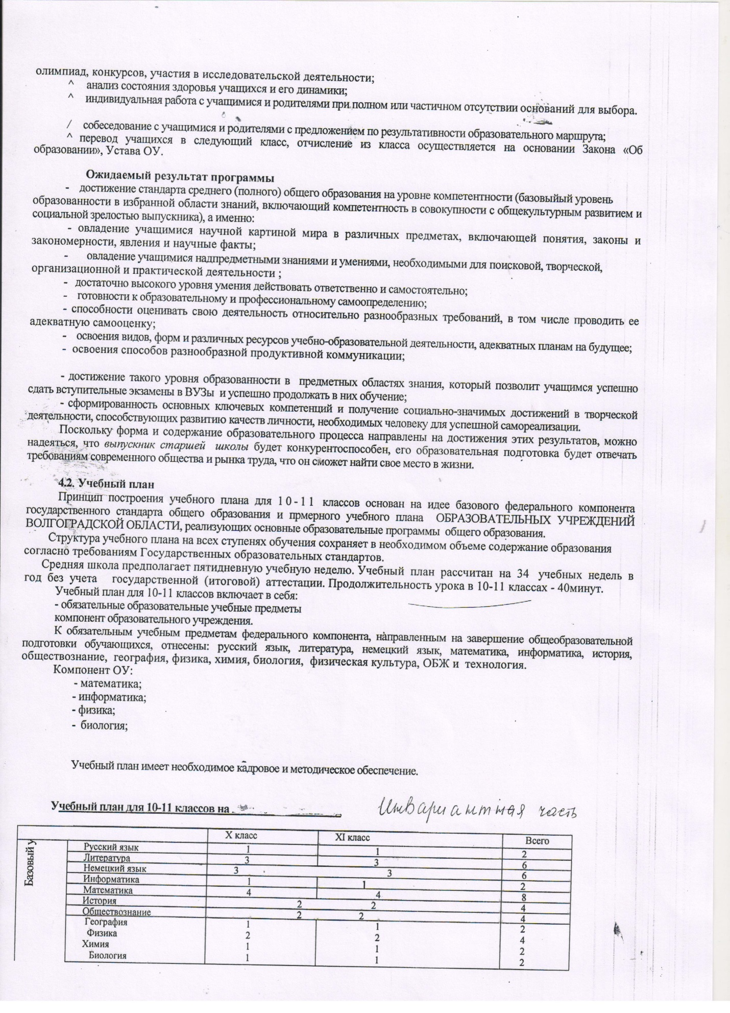
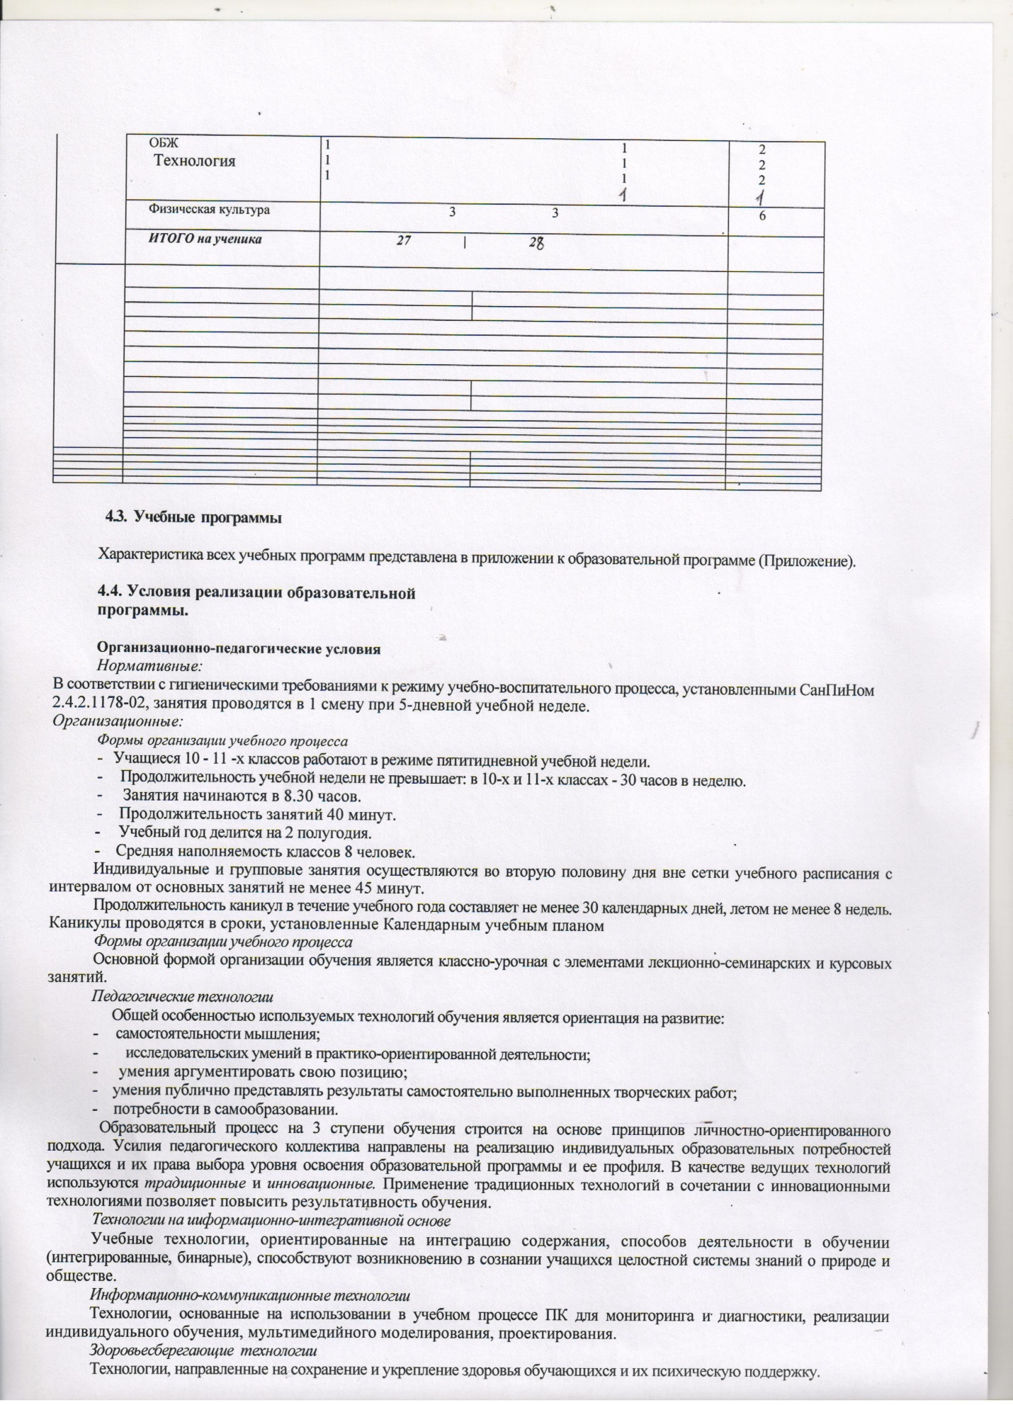
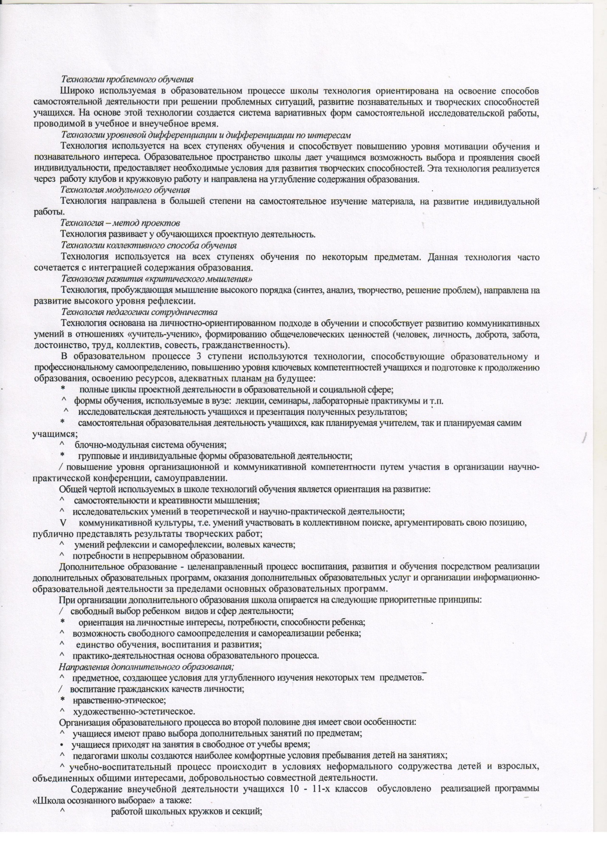
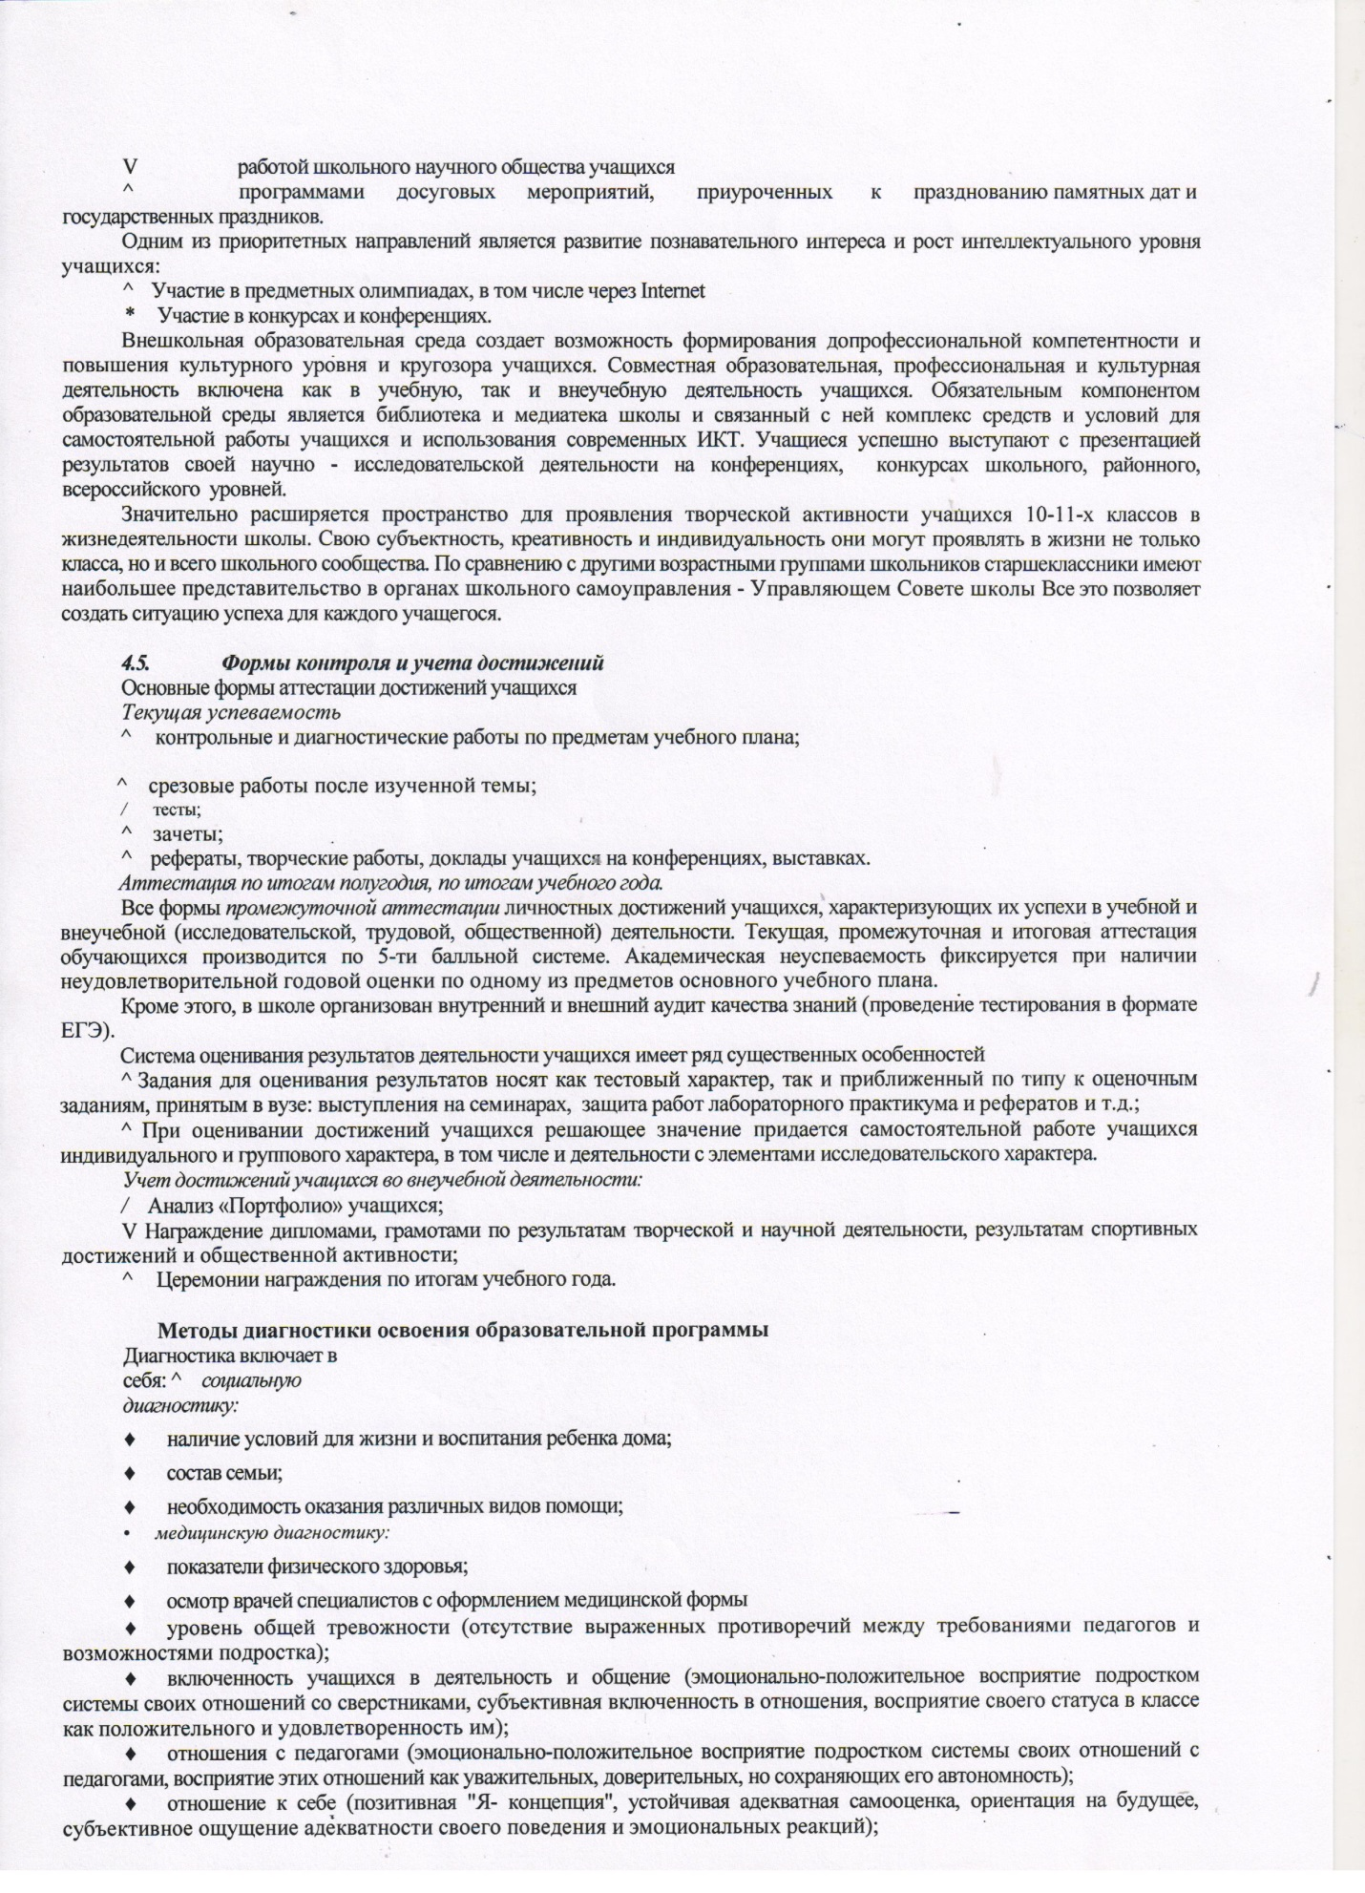

ПОЯСНИТЕЛЬНАЯ ЗАПИСКА
К УЧЕБНОМУ ПЛАНУ МКОУ «БУРАЦКАЯ СОШ»
на 2018– 2019 учебный год
основное и среднее общее образование (9-11класс)

Учебный план образовательного учреждения МКОУ « Бурацкая СОШ» разработан на основе Примерного учебного плана образовательных учреждений Волгоградской области, реализующего основную образовательную программу общего образования, в соответствии с нормативными правовыми актами:
- Федеральный Закон от 29.12.2012 № 273-ФЗ "Об образовании в Российской Федерации ";
- приказ Министерства общего и профессионального образования Российской Федерации от 09.02.1998 г. N322 "Об утверждении Базисного учебного плана общеобразовательных учреждений Российской Федерации";
- приказ Министерства образования Российской Федерации от 05.03.2004 №1089 "Об утверждении Федерального компонента государственных образовательных стандартов начального общего, основного общего и среднего (полного) общего образования";
- приказ Министерства образования Российской Федерации от 09.03.2004г. №1312 "Об утверждении Федерального базисного учебного плана и примерных учебных планов для образовательных учреждений Российской Федерации, реализующих программы общего образования";
- приказ Министерства образования и науки Волгоградской области от 07.11.2013 г№1468 «Об утверждении примерных учебных планов общеобразовательных учреждений Волгоградской области."
- Санитарно-эпидемиологические требования к условиям и организации обучения в общеобразовательных учреждениях 2.4.2.2821-10, утвержденные Постановлением Главного государственного санитарного врача Российской Федерации от 29.12.2010 № 189.
-письмо Министерства образования Российской Федерации от 25.05.2015 г. № 08-761 « Об изучении предметных областей: «Основы религиозных культур и светской этики» и «Основы духовно-нравственной культуры народов России
- Основная образовательная программа Муниципального казенного общеобразовательного учреждения « Бурацкая средняя общеобразовательная школа».
- Устав МКОУ «Бурацкая СОШ».
Учебный план состоит из двух разделов:
1. Инвариантная часть, включающая учебные предметы и курсы федерального компонента государственного стандарта общего образования и регионального компонента (далее - Инвариантная часть);
2. Вариативная часть, включающая учебные курсы компонента Образовательного учреждения (далее - Компонент образовательного учреждения).
Учебный план определяет:
- перечень учебных предметов и курсов Инвариантной части, обязательных к изучению всеми обучающимися ;
- минимальный объем годовой аудиторной учебной нагрузки обучающихся. Показатели объема учебной нагрузки в в учебном плане рассчитаны на 34 учебные недели при 5-дневной рабочей неделе. Продолжительность учебного года в 9-11 классах- 34 учебные недели; продолжительность каникул в течение учебного года составляет не менее 30 календарных дней, летом — не менее 8 недель.
Количество часов по каждому предмету, определенное в федеральном компоненте федерального базисного учебного плана, в учебном плане школы сохраняется.
Учебный предмет "Математика" в системе общего образования изучается через реализацию учебных курсов: Алгебра" в IX- XI классах, , "Геометрия" в IX - XI классах в объеме, предусмотренном соответствующими Примерными программами по учебным предметам федерального базисного учебного плана для образовательных учреждений Российской Федерации, реализующих программы общего образования. В учебном плане образовательного учреждения вышеуказанные учебные предметы записываются последовательно.
Учебный предмет "История" в системе общего образования изучается через реализацию учебных курсов "История", "История России" и "Всеобщая история". В учебном плане Образовательного учреждения вышеуказанныеучебные курсы записываются последовательно на отдельных строках с указанием (в соответствующих классах) общего объема годовой аудиторной учебной нагрузки, предусмотренного федеральным компонентом государственного стандарта общего образования на изучение каждого из данных учебных курсов.
Учебный предмет "Обществознание" изучается с VI -XI по классы. Учебный предмет является интегрированным, построен по модульному принципу и включает содержательные разделы: "Общество", "Человек",
"Социальная сфера", "Политика", "Экономика" и "Право". Интегрированный учебный курс "Обществознание" на ступени среднего (полного) общего образования на базовом уровне включает разделы "Экономика" и "Право",Учебный предмет "Естествознание" является интегрированным. "Естествознание" не включается в учебный план Образовательного
учреждения, так как изучаются отдельно три учебных предмета естественно-научного цикла - "Физика", "Химия" и "Биология". Одновременное освоение одним обучающимся четырех учебных предметов "Естествознание", "Физика",
"Химия" и "Биология" не допускается. При этом в учебном плане Образовательного учреждения сохраняется единая запись "Химия". Записи "Органическая химия" и "Общая и неорганическая химия" в учебном плане Образовательного учреждения не
допускаются. Учебные предметы "Музыка" и "Изобразительное искусство" изучаются как отдельные учебные предметы "Музыка", "Изобразительное искусство"с установлением учебной нагрузки Изучение этих предметов создает условия для формирования духовной культуры личности обучающегося, приобщение его к общечеловеческим ценностям, овладение национальным культурным наследием, оно нацелено на развитие художественно-эстетического вкуса учащихся, их творческих способностей, толерантного отношения к культурным традициям различных народов.
Согласно федеральному компоненту государственного стандарта общего образования учебный предмет "Технология" изучается в IX -XI классах - в объёме по 34 часа в год. Изучение учебного предмета «Технология» призвано
обеспечивать активное использование знаний, полученных при изучении других учебных предметов; формирование и развитие умений выполнения учебно-исследовательской и проектной деятельности; формирование представлений о социальных и этических аспектах научно-технического прогресса. Таким образом, при изучении учебного предмета «Технология» значительная роль отводится методу проектной деятельности, решению творческих задач, моделированию и конструированию.
При составлении учебного плана объём учебного времени Компонента образовательного учреждения использован в IX - XI классах для введения в Компоненте образовательного учреждения дополнительных образовательных модулей, спецкурсов, практикумов:

Курс «Деловая речь» | 9 класс (с целью развития коммуникативных навыков) | 17 ч
Курс «Краеведение» | 9 класс (для организации изучения обучающимися содержания образования краеведческой направленности) | 17 ч
введения в Компоненте образовательного учреждения практикумов, элективных курсов
для расширения кругозора учащихся, повышения интереса к теоретическим знаниям, решения задач повышенной трудности, подготовки к ЕГЭ.
Коварные знаки препинания | 10 класс
Беседы о русской стилистике и культуре речи | 10 класс
Основы литературного редактирования | 10 класс
Практическая фразеология | 10 класс
Алгебра функций | 10 класс
Геометрия. Решаем задачи по планиметрии. | 10 класс
Биология. Подготовка к ЕГЭ | 10 класс
Решение нестандартных задач по химии | 10 класс
Подготовка к ЕГЭ по математике | 10 класс
Выращивание декоративных растений | 10 класс
Профориентация | 10 класс
Спортивно-прикладной туризм | 10 класс
Основы туризма | 10 класс
Всемогущий и занимательный синтаксис | 11 класс
Культура речи | 11 класс
Готовимся к ЕГЭ по русскому языку | 11 класс
Теория и практика написания сочинения по литературе | 11 класс
Подготовка к ЕГЭ по обществознанию. Задания повышенной сложности. | 11 класс
Подготовка к ЕГЭ по истории | 11 класс
Решение биологических задач | 11 класс
Решение текстовых задач | 11 класс
Нестандартные способы решения уравнений и неравенств | 11 класс
Введение в профессию | 11 класс
Азбука трудоустройства | 11 класс
Основы ландшафтного дизайна | 11 класс
Профориентация | 11 класс

Обеспечение реализации учебного плана общеобразовательного учреждения:
учебный план обеспечен необходимыми педагогическими кадрами соответствующей квалификации;
обеспечен программно-методическими комплексами (учебными программами, учебниками, методическими рекомендациями, дидактическими материалами, контрольными заданиями, необходимым оборудованием по всем компонентам – базисному, региональному, школьному). Финансирование учебного плана общеобразовательного учреждения
-стандартное государственное.

Учебный план основного и среднего общего образования 9-11 классов на 2018-2019 учебный год
 |  |  |  |  | Классы/количество часов в год
 | Учебные предметы |  |  |  | 9 | 10 |  | 11 |  |  | всего
 |  |  | ИНВАРИАНТНАЯ ЧАСТЬ
Русский язык и литература | Русский язык |  |  | 68 |  |  | 34 |  | 34 | 136
Русский язык и литература | Литература |  |  | 102 |  |  | 102 |  | 102 | 306
Родной язык и родная литература | Родной язык
Родной язык и родная литература | Родная литература
Иностранные языки | Иностранный язык (немецкий) |  |  |  |  |  |  |  | 102 | 102
Иностранные языки | (английский) |  |  | 102 |  |  | 102 |  |  | 204
Математика и информатика | Математика
Математика и информатика | Алгебра |  |  | 102 |  |  |  |  |  | 102
Математика и информатика | Алгебра и начала анализа |  |  |  |  |  | 85 |  | 85 | 170
Математика и информатика | Геометрия |  |  | 68 |  |  | 51 |  | 51 | 170
Математика и информатика | Информатика
Математика и информатика | Информатика и ИКТ |  |  | 68 |  |  | 34 |  | 34 | 136
Общественные науки | История |  |  |  |  |  |  |  |  | 68
Общественные науки | История России |  |  | 44 |  |  | 44 |  | 44 | 132
Общественные науки | Всеобщая история |  |  | 24 |  |  | 24 |  | 24 | 72
Общественные науки | Обществознание |  |  | 34 |  |  | 68 |  | 68 | 170
Общественные науки | География |  |  | 68 |  |  | 34 |  | 34 | 136
Естественные науки | Физика |  |  | 68 |  |  | 68 |  | 68 | 204
Естественные науки | Химия |  |  | 68 |  |  | 34 |  | 34 | 136
Естественные науки | Биология |  |  | 68 |  |  | 34 |  | 34 | 136
 | Астрономия |  |  |  |  |  | 17 |  | 17 | 34
Искусство | Музыка |  |  | 17 |  |  |  |  |  | 17
Искусство | Изобразительное искусство |  |  | 17 |  |  |  |  |  | 17
Технология | Технология |  |  | 34 |  |  | 34 |  | 34 | 102
Технология | Предпрофильная подготовка (информационная работа) |  |  | 17 |  |  |  |  |  | 17
Технология | Предпрофильная подготовка (профессиональная ориентация) |  |  | 17 |  |  |  |  |  | 17
 | Технология (основы агрономии) |  |  |  |  |  | 17 |  | 17 | 34
 | Технология (технология исследовательской работы) |  |  |  |  |  | 17 |  | 17 | 34
Физическая культура и Основы безопасности жизнедеятельности | ОБЖ  Физическая культура |  |  |  |  |  | 34 |  | 34 | 68
Физическая культура и Основы безопасности жизнедеятельности |  |  |  | 102 |  |  | 102 |  | 102 | 306
Минимальная нагрузка | Итого: |  |  | 1088 |  |  | 935 |  | 935 | 2958
 | Деловая речь |  |  | 17 |  |  |  |  |  | 17
 | Краеведение |  |  | 17 |  |  |  |  |  | 17
 | Коварные знаки препинания |  |  |  |  |  | 17 |  |  | 17
 | Беседы о русской стилистике и культуре речи |  |  |  |  |  | 17 |  |  | 17
 | Основы литературного редактирования |  |  |  |  |  | 17 |  |  | 17
 | Практическая фразеология |  |  |  |  |  | 17 |  |  | 17
 | Алгебра функций |  |  |  |  |  | 17 |  |  | 17
 | Подготовка к ЕГЭ по математике |  |  |  |  |  | 17 |  |  | 17
 | Геометрия. Решаем задачи по планиметрии. |  |  |  |  |  | 17 |  |  | 17
 | Биология.Подготовка к ЕГЭ |  |  |  |  |  | 17 |  |  | 17
 | Решение нестандартных задач по химии |  |  |  |  |  | 17 |  |  | 17
 | Выращивание декоративных растений |  |  |  |  |  | 17 |  |  | 17
 | Профориентация |  |  |  |  |  | 17 |  |  | 17
 | Спортивно-прикладной туризм |  |  |  |  |  | 17 |  |  | 17
 | Основы туризма |  |  |  |  |  | 17 |  |  | 17
 | Всемогущий и занимательный синтаксис |  |  |  |  |  |  |  | 17 | 17
 | Культура речи |  |  |  |  |  |  |  | 17 | 17
 | Готовимся к ЕГЭ по русскому языку |  |  |  |  |  |  |  | 17 | 17
 | Теория и практика написания сочинения по литературе |  |  |  |  |  |  |  | 17 | 17
 | Решение текстовых задач |  |  |  |  |  |  |  | 17 | 17
 | Нестандартные способы решения уравнений и неравенств |  |  |  |  |  |  |  | 17 | 17
 | Решение биологических задач |  |  |  |  |  |  |  | 17 | 17
 | Подготовка к ЕГЭ по обществознанию. Задания повышенной сложности. |  |  |  |  |  |  |  | 17 | 17
 | Подготовка к ЕГЭ по истории |  |  |  |  |  |  |  | 17 | 17
 | Основы ландшафтного дизайна |  |  |  |  |  |  |  | 17 | 17
 | Профориентация |  |  |  |  |  |  |  | 17 | 17
 | Введение в профессию |  |  |  |  |  |  |  | 17 | 17
 | Азбука трудоустройства |  |  |  |  |  |  |  | 17 | 17
 | Всего по классам |  |  | 1122 |  |  | 1156 |  | 1156 | 3434
Директор школы: /Л.Н.Машихина/

